Robot Micromouse, para la resolución autónoma de laberintos utilizando lenguaje c en la plataforma de *Arduino®*.

**Restrepo Santiago, *Mora A. Ronald, Nicolás Gutierrez Gonzalez*** *Facultad de ingenierías, Universidad del Quindío, Programa de Ingeniería Electrónica Presentado como requisito de la asignatura Microprocesadores Armenia, Quindío, en Colombia.*

# INTRODUCCIÓN

Con el fin de realizar un sistema más completo, se propone, para este proyecto un modelo con mayor número de componentes, lo que representa un número mayor de funciones. La combinación de estos otorga a sistema la posibilidad de controlarse en función del norte magnético de la tierra para orientarse en dos dimensiones, y haciendo uso del algoritmo *Flood fill* es capaz de resolver cualquier laberinto que esté delimitado por paredes y posea una serie de líneas negras en el suelo.

Los patrones en el suelo leídos por un sensor infrarrojo y la información que se extrae de un sensor de ultrasonido da noción de las paredes de las paredes a su alrededor, esto se denomina, en el algoritmo, como *trama*; El método *Flood fill* requiere de la utilización de varios parámetros que deben ser actualizados condicionalmente por la siguiente serie de eventos:

# Justificación del diseño

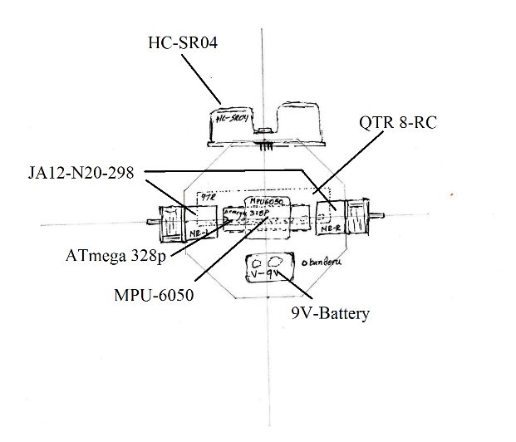

Figura 1, planos de diseño.

Se propone el uso de más sensores, para aprender a manejarlos, estos son:

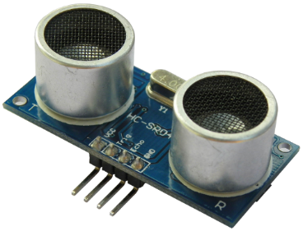

*Figura 2, sensor de ultrasonido HC-SR04.*

**Un sensor de proximidad de ultrasonido**, para esto se usará un módulo propio de *Arduino®*: Los ultrasonidos son señales acústicas cuyas frecuencias están por encima del rango de frecuencias sensibles al oí­do humano. Los sensores de ultrasonidos son capaces de medir la distancia a la que están respecto a un objeto por medio de un sistema de medición de ecos.

Estos sensores está formados por un transductor que emite un pulso corto de energí­a ultrasónica, cuando el pulso es reflejado por un objeto, el sensor captura el eco producido por medio de un receptor, y mediante un sistema de tratamiento de la señal, calcula la distancia a la que está de dicho objeto.

Debido a sus caracterí­sticas, se pueden encontrar sensores de ultrasonidos en aplicaciones como medición de nivel (en tanques que contienen diferentes productos en forma lí­quida), control de colisiones en sistemas de aparcamiento, control de posición en campos como robótica, industria del plástico, control de llenado de tanques.

Las principales ventajas de estos sensores se basan en que no necesitan contacto fí­sico para poder detectar objetos, tienen una buena relación de calidad-precio y en comparación con otras tecnologí­as, los dispositivos basados en ultrasonidos son compactos y livianos. El HC-SR04 está formado por un emisor y un receptor de ultrasonidos que opera a una frecuencia de 40kHz. El sensor se alimenta a 5V, por lo que se puede alimentar directamente desde Arduino, y puede llegar a detectar objetos hasta 5 metros con una resolución de 1cm.

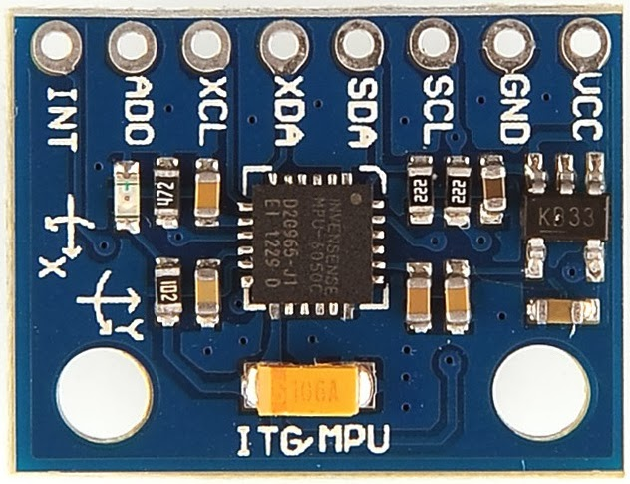

*Figura 3, Giroscopio MPU-6050.*

**Giroscopio**, para esto se usará un módulo de posicionamiento cardinal en función de su condición angular con respecto al norte, el módulo está diseñado para funcionar en plataformas compatibles con *Arduino®; usa la librería <Wire.h>*.

Este módulo está basado en el sensor MPU6050 y contiene todo lo necesario para dar a los proyectos a realizar la capacidad de medir el movimiento, combina un giroscopio de 3 ejes y un acelerómetro de 3 ejes en un mismo chip, siendo así­ el primer sensor de movimiento que integra estas caracterí­sticas a un bajo precio en el mercado. Integra un DMP (Procesador digital de movimiento) capaz de realizar complejos algoritmos de captura de movimiento de 9 ejes.  Se comunica a través de una interfaz I2C y posee una librerí­a muy difundida para su uso inmediato. Este sensor puede entregar 6 grados de libertad e incorpora un regulador de tensión a 3.3V y resistencias pull-up para su uso directo por I2C. Usando la librerí­a i2cdevlib se facilita el uso para implementar proyectos donde se requiera controlar la inclinación, giro y altitud como podrí­a ser en aeromodelismo. Puede ser usado mediante microcontroladores AVR, ARM y microchip. Su conexión es sencilla, a través de interfaz I2C master, permitiendo así­ controlar sensores externos adicionales como magnetómetros o barómetros, entre otros, sin intervención del procesador principal (economizar recursos). Para un captura precisa de movimiento rápido y lento, posee un rango de escala programable de 250/500/1000/2000 grados/seg para el giroscopio y de 2g/4g/8g/16g para el acelerómetro. Este sensor es usado generalmente para el control de juegos, realidad aumentada, estabilización de imagen electrónica, estabilización de imagen óptica, interfaz de gestos de usuario, circulación de personal peatonal, movimientos gestuales.

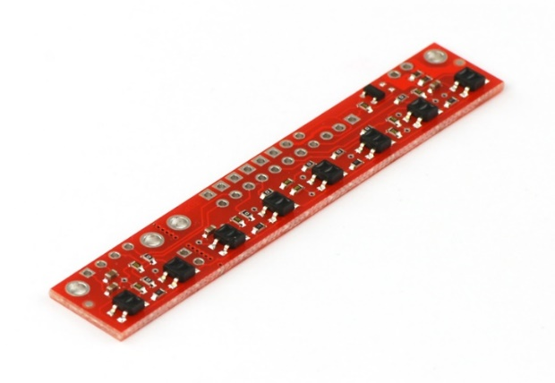

*Figura 4, arreglo de 8 sensores infrarrojos QTR-8RC.*

**Sensor infrarrojo,** este es un modelo comercial común de sensores. El arreglo de sensores de reflectancia QTR-8RC está pensado como un sensor de línea, pero puede ser utilizado como una proximidad de propósito general o un sensor de reflectancia. El módulo es un vehículo conveniente para ocho pares IR emisor y receptor (fototransistor) uniformemente espaciados a intervalos de 0,375 "(9,525 mm).

Para este modelo en específico, se usará este sensor con el fin de controlar el rumbo, siguiendo una referencia en el suelo, esto es, una línea negra.

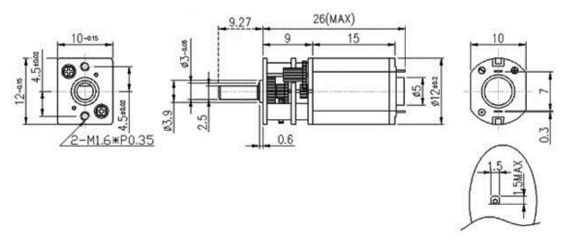

*Figura 5, motorreductor 6V, 30RPM 1.5Kg.cm.*

**Motorreductor,** Este pequeño motor, gracias a sus dimensiones, proporciona una gran facilidad para trabajarlos en el área de la robótica, como en la implementación de carros seguidores, sistemas de pequeñas poleas, entre otros.

Características:

*Tabla 1, características de los motorreductores.*

|  |  |
| --- | --- |
| Modelo | JA12-N20-298 |
| Voltaje de operación | 3-9V |
| Velocidad sin carga a 6V | 30 RPM |
| Velocidad con carga a 6V | 25 RPM |
| Torque Nominal a 6V | 1.5Kg.cm |
| Stall torque (Torque Motor Bloqueado) a 6V | 10Kg.cm |
| Consumo Corrriente sin Carga a 6V | 20 mA |
| Consumo Corriente Nominal a 6V | 40 mA |
| Consumo Corriente Motor Bloqueado a 6v | 1 A |

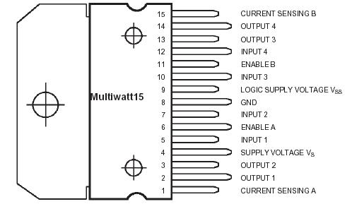

*Figura 6, Puente h, l298.*

**Puente H**, la figura 6 muestra el driver L298N, este es un dispositivo que permite controlar el sentido de funcionamiento de motores a una corriente de salida por canal de hasta 2A. Este módulo cuenta con un disipador de calor acorde a las caracterí­sticas de este driver, sus caracterí­sticas de diseño le permiten un rendimiento anti-interferencia excepcional, puede llegar a trabajar hasta con un nivel de tensión de entrada de 46V, aunque por cuestiones de seguridad se recomiendo usar niveles de tensión algo debajo de este valor lí­mite. Puede llegar a manejar un motor paso a paso de dos fases y cuatro fases, o dos motores de corriente continua. Este módulo incluye un regulador de voltaje 78M05 para obtener la energí­a de alimentación del dispositivo, sin embargo, cuando se superan los 12V, se sugiere usar una fuente de poder externa de 5V como fuente de alimentación digital y deshabilitar el jumper de 12V. Este módulo tiene gran capacidad de filtrado de ruido, cuenta con un diodo de protección ante corriente inversa, haciendo que su funcionamiento sea más estable y fiable.

La conexión del puente H, es la siguiente:

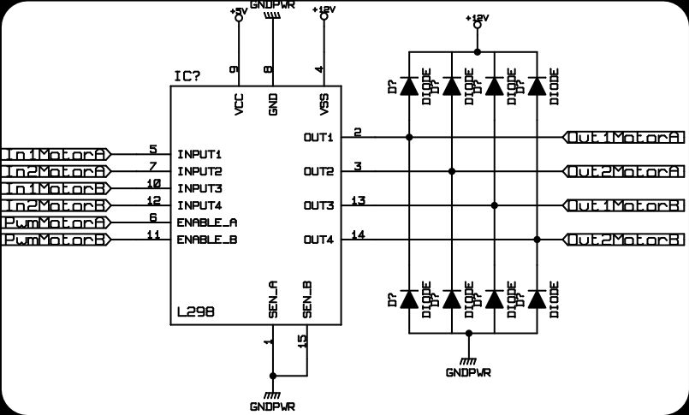

*Figura 7, conexión de l298.*

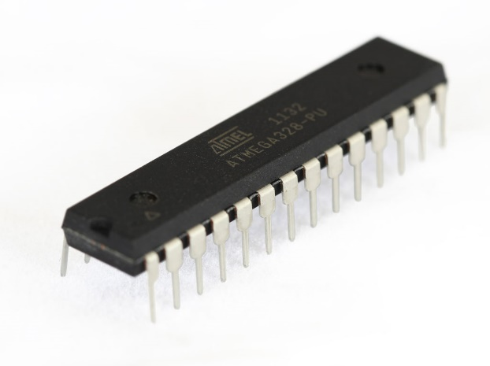

*Figura 8, microcontrolador ATmega 328p.*

**Microcontrolador,** ATmega328p, este es un Microcontrolador RISC AVR de la compañí­a ATMEL, posee una resolución de 8 bits, con memoria Flash de 32KB con la capacidad de lectura y escritura, a través de comunicación ISP. Cuenta con una memoria EEPROM de 1024B, una SRAM de 2KB, con 23 pines de propósito general, usadas como entradas/salidas, cuenta con 32 registros de trabajo de propósito general, 3 temporizadores flexibles/comparadores, se pueden generar interrupciones internas y externas. Se programa a través de comunicación serie USART, con una interfaz serial de 2 hilos orientado a bytes. Cuenta con un puerto serie SPI, un conversor analógico a digital de 10 bits de 6 canales. Funciona a través de un oscilador interno el cual se encarga de proporcionar la frecuencias de reloj para que funcione correctamente.

Mediante la ejecución de las instrucciones de gran alcance en un solo ciclo de reloj, el dispositivo alcanza rendimientos se acercan a 1 MIPS por MHz, por lo que permite equilibrar el consumo de energí­a y la velocidad de procesamiento.

La conexión se realiza así:

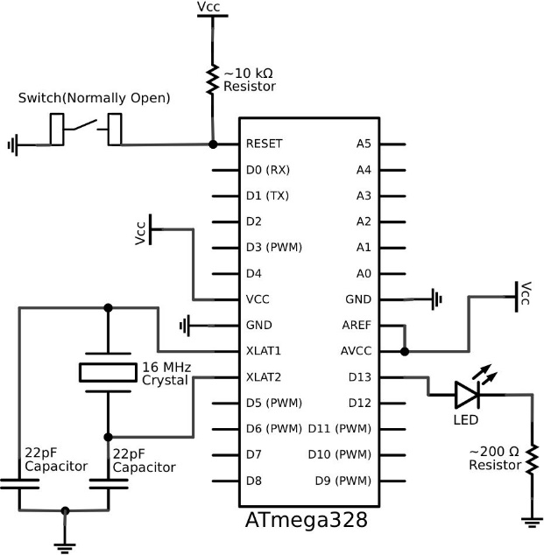

*Figura 9, conexión ATmega 328p, para su utilización.*

# Especificaciones del Algoritmo implementado

Es usual que para este tipo de robots, se usen algoritmos basados en un algoritmo de rellenado por difusión, conocido como *Flood Fill*. Este determina el área formada por elementos contiguos en una matriz multidimensional. Para este caso las modificaciones son numéricas y representan la distancia de una posición determinada al centro de un laberinto de 6x6.

La estructura del algoritmo busca posicionar el robot con respecto a un norte especifico, el cual ha sido obtenido previamente por el Giroscopio (MPU 6050), para esto al momento de iniciar la solución del laberinto se hace una calibración donde se almacenan las variables de posición espacial del robot

Por otro lado, el robot cuenta también con un arreglo de ocho sensores infrarrojos (QTR 8 RC), la cual indicara el cuadrante en el que se encuentra el robot, con esto se podrá saber también donde hay pared, gracias a la trama que representa cada una de las diferentes señales marcadas sobre el piso del laberinto

El robot cuenta también con un sensor de proximidad el cual rectifica la existencia de paredes en el camino

Teniendo claro los componentes de hardware con los que cuenta el robot, podemos empezar a hablar del algoritmo. Existen dos arreglos de vital importancia en los cuales se almacena la información más relevante, estos arreglos son Bot y Lab, en estos arreglos se almacena toda la información del robot, como son toda la información del robot en Bot y toda la información del laberinto en Lab.

A la hora de estructurar el algoritmo, de contaba con un código demasiado extenso, por lo cual se decidió optimizar el código implementando funciones, las cuales podrían ser utilizadas en cualquier momento

Algunas de las funciones a implementar fueron la lectura, interpretación y transmisión de las tramas con la cual se puede obtener el cuadrante y las paredes del laberinto, la “decisión de giro” y “girar, las cuales controlan hacia donde debe girar el carro

Otra función de vital importancia es “angulo”, en esta función se toma la referencia a tener en cuenta para definir el Norte, el cual será el valor de referencia para implementar en la función “controlCardinal”, con esta función se mantiene a el robot estable siguiendo siempre la referencia marcada por “angulo”

# ANALISIS DE RESULTADOS

Se deduce de la práctica las siguientes cuestiones propias al desarrollo de la misma y a las implicaciones de lo que fue desarrollado.

Las variables de un sistema están siempre relacionadas dadas a su pertenencia al sistema, estas relaciones no siempre son directas y con frecuencia su influencia es tan mínima que puede despreciarse, así como es despreciable en nuestro sistema la influencia en las variaciones de los ángulos perpendiculares con la coordenada que se usó para el control de este sistema.

La figura 5 muestra el Robot terminado durante el proceso automático de calibración de sensores.

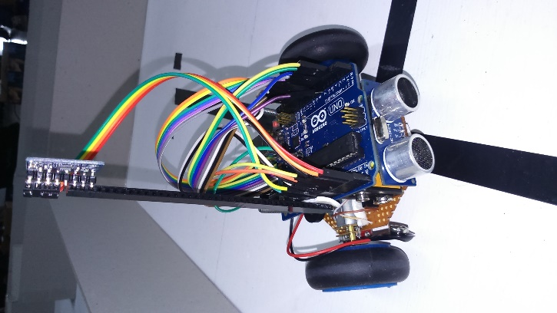

Figura 7, Robot compelto.

El Robot consiguió terminar todos los caminos propuestos por el ejercicio, consiguiendo tiempos de 7.5s, 8.2s, 11.3s y 18 segundos, cuando el lugar de inicio era la esquina superior derecha, izquierda, inferior derecha e inferior izquierda.

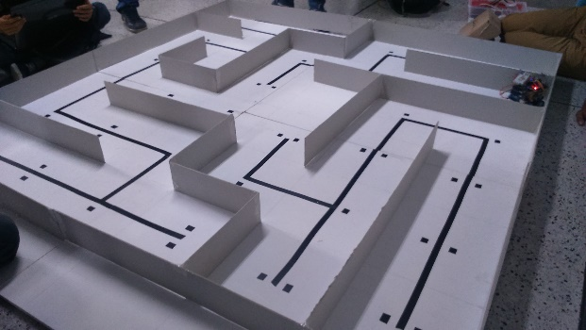

# CONCLUSIONES

* La respuesta a la salida del Giroscopio y Acelerometro presenta una sensibilidad muy grande, lo cual genera ruido en la transmisión de los datos, por esto fue necesario incluir un filtro en la respuesta de dichos componentes

# BIBLIOGRAFIA

[1] Barret K. , Barman S., Brooks H. , Fisiología médica Ganong, 23° edición,Mexico DF, 2010, The MacGraw-Hill Companies,Inc.

# VII. WEBGRAFÍA

[2]<http://www.dalcame.com/emg.html#.V0oZavnhDIX>

[3]http://www.icmm.csic.es/fis/gente/josemaria_albella/electronica/11%20Amplificadores%20Operacionales.pdf